ГОСУДАРСТВЕННОЕ СОБРАНИЕ  (ИЛ ТУМЭН)  РЕСПУБЛИКИ САХА (ЯКУТИЯ) | 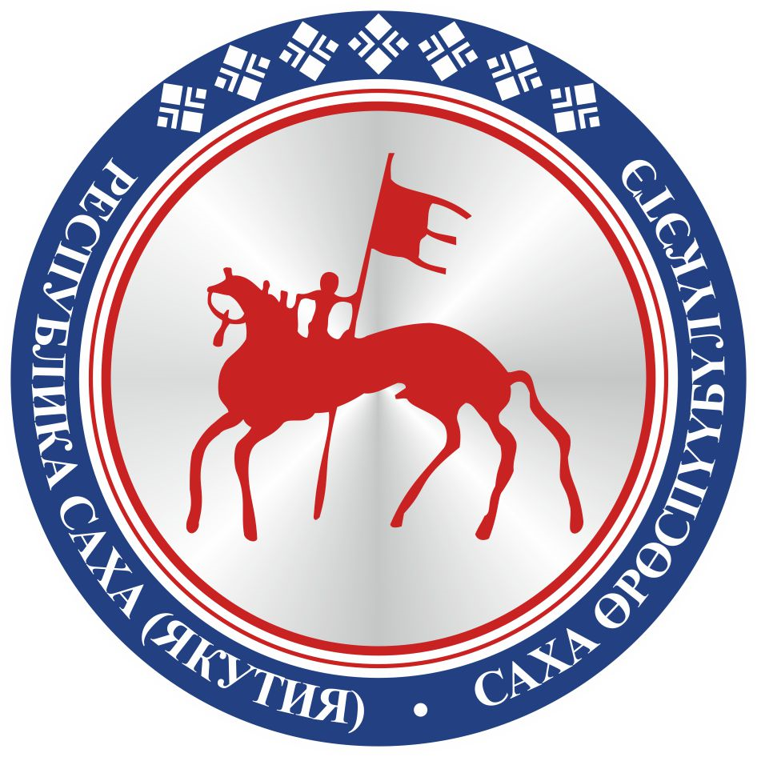 | САХА ЈРЈСПҐҐБҐЛҐКЭТИН  ИЛ ТYMЭНЭ
П О С Т А Н О В Л Е Н И Е |  | У У Р А А Х

О проекте федерального закона № 658760-7 «О внесении изменения
в Федеральный закон «Об уполномоченных по правам ребенка
в Российской Федерации» (в части дополнения правовой нормой,
касающейся аппарата уполномоченных по правам ребенка)

Государственное Собрание (Ил Тумэн) Республики Саха (Якутия) п о с т а н о в л я е т:
1. Поддержать проект федерального закона № 658760-7 «О внесении изменения в Федеральный закон «Об уполномоченных по правам ребенка в Российской Федерации» (в части дополнения правовой нормой, касающейся аппарата уполномоченных по правам ребенка), внесенный Государственным Советом – Хасэ Республики Адыгея.
2. Направить настоящее постановление в Комитет Государственной Думы Федерального Собрания Российской Федерации по вопросам семьи, женщин и детей.
3. Настоящее постановление вступает в силу с момента его принятия.

Председатель Государственного Собрания
(Ил Тумэн) Республики Саха (Якутия) П.ГОГОЛЕВ

г.Якутск, 25 апреля 2019 года
ГС № 194-VI

